**PC-销支后台红包优化**

**产品需求文档**

2018-11-09

# 销支后台红包数据变更至最新数据库

## 概要：

交易单查询中，用户红包数据变更至最新红包数据库信息

理财师数据管理中，理财师红包数据变更至最新红包数据库信息

## 详情：

交易单红包：

交易单红包数据入口：理财经理支持管理->交易单管理->用户数据->红包金额（元）

红包金额数据变更使用最新红包数据库信息

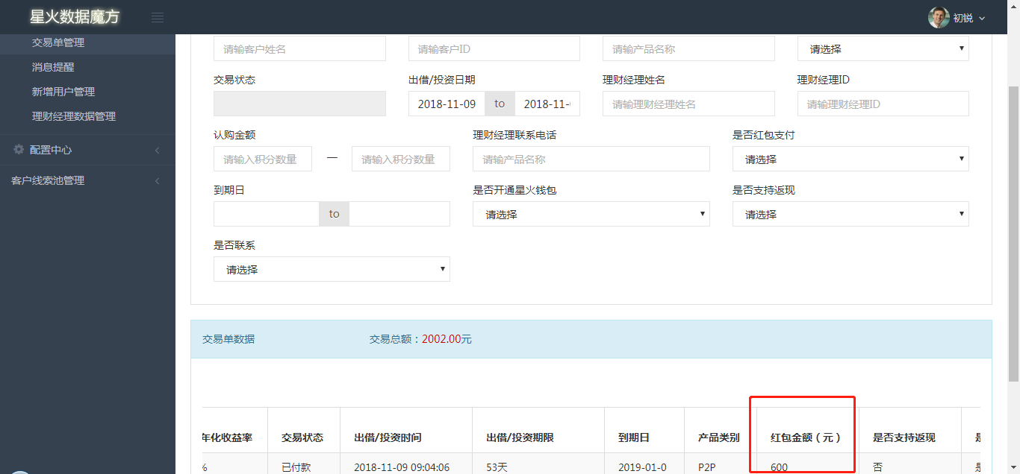

理财经理数据详情红包信息:

理财经理数据详情红包入口：理财经理数据管理->理财经理ID—>红包使用数据

红包使用数据中数据信息要求同步使用最新红包数据库信息。

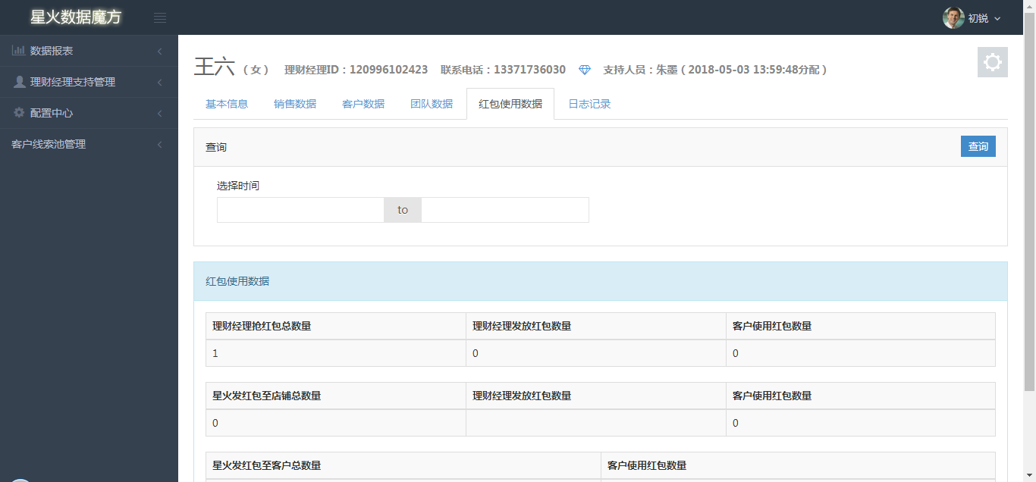

# 销支后台增加存管余额

## 功能概述

入口：理财经理支持管理->交易单管理

概述：交易单数据中增加显示“存管余额”数据

原型; 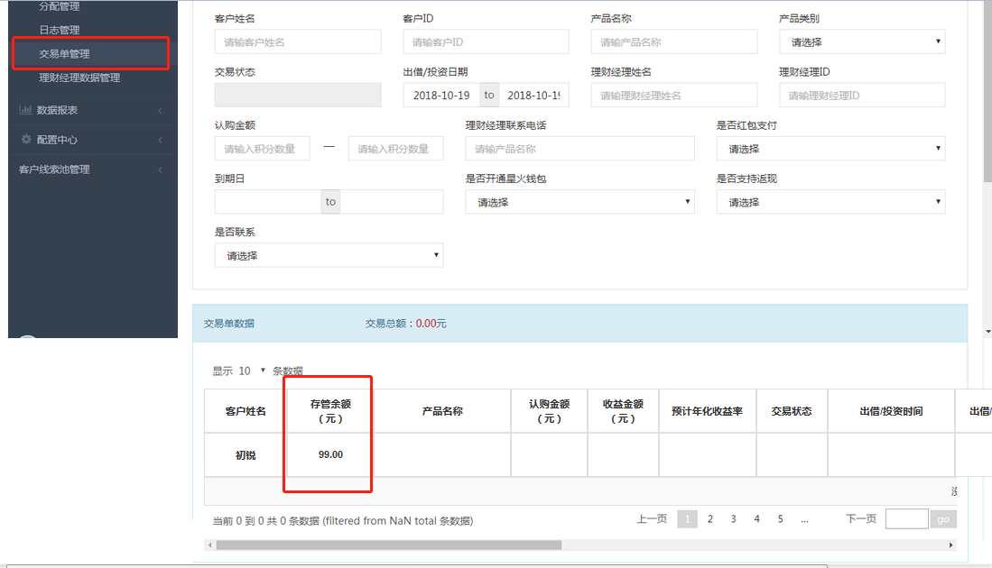

数据来源：与产品后台存管余额管理->历史可用余额一致，跟新频率要求实时进行更新

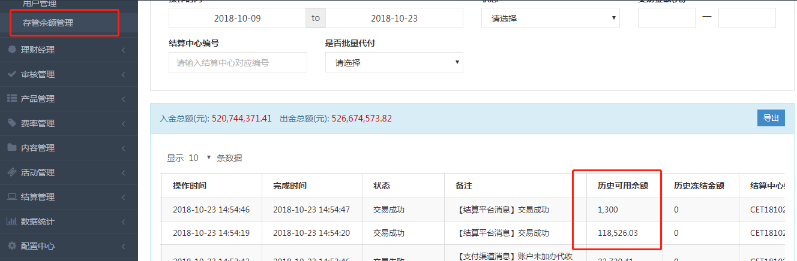

# 销支后台消息提醒增加记录功能

销支系统，消息提醒中，要求记录表单位置，点击查看详情之后刷新回到当前页

